Пример выполнения задания
#1
Условие
Необходимо построить алгоритм для решения квадратного уравнения
Решение
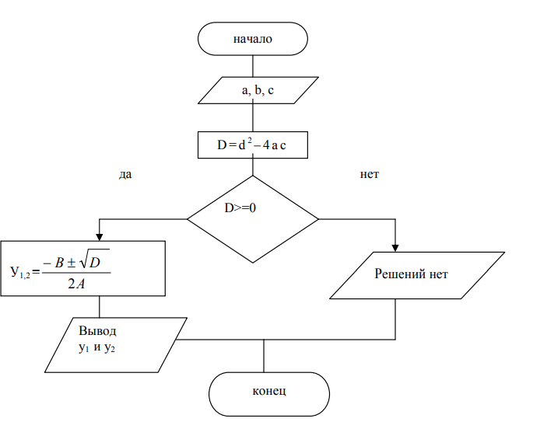
Данный алгоритм является разветвляющим

ЗАДАНИЕ
1 Найти максимальное из трех заданных чисел.
Обозначения: X,Y,Z – введенные числа; MAX – максимальное из чисел
2 Построить блок-схему алгоритма вычисления высот треугольника со сторонами a, b, c по формулам:
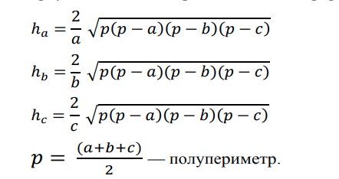
3 Вычислить значение функции
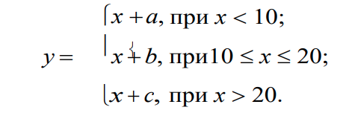
4 алгоритм Евклида . Вчислить наибольший общий делитель двух чисел

